Pressemeddelelse, november 2017

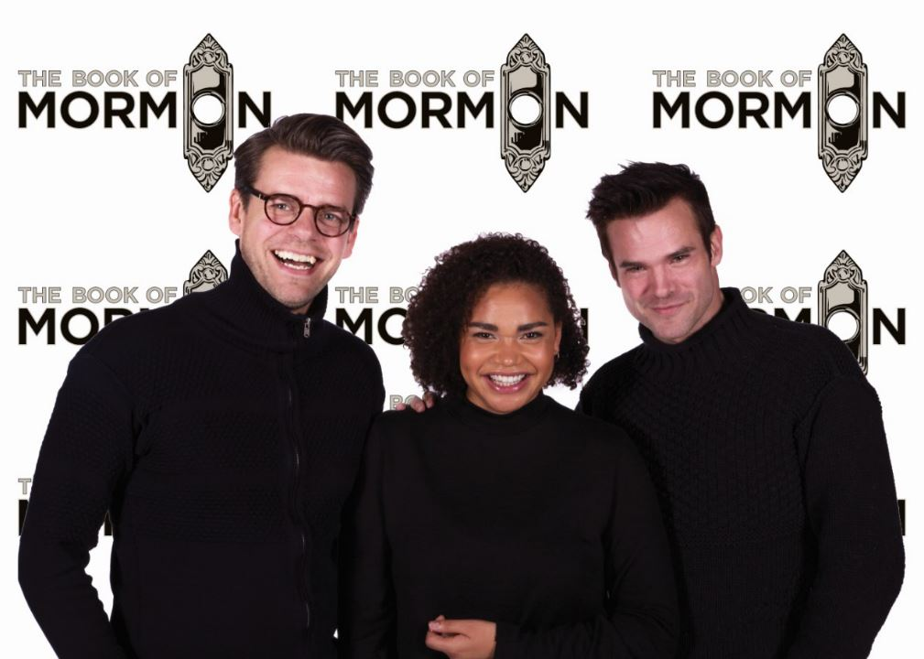
Vedhæftet foto:
Fra venstre: Carsten Svendsen, Lea Thiim Harder og Silas Holst. Foto: Det Ny Teater

Ny ung skuespiller får hovedrollen i THE BOOK OF MORMON

Det Ny Teater kan i dag løfte sløret for, at den kvindelige hovedrolle i musicalen The Book Of
Mormon er gået til den unge skuespiller Lea Thiim Harder på 27 år der nu får sin første
hovedrolle i tidens største musical succes The Book Of Mormon, der får premiere 25. januar 2018
på Det Ny Teater.
Det Ny Teater har en lang tradition for at give unge talenter chancen i større roller og hermed
bane vejen for deres gennembrud.
"Som stor fan af South Park måtte jeg simpelthen forsøge at få en plads i den danske opsætning af The Book Of Mormon! Det lykkedes! Og jeg glæder mig voldsomt til at dykke ned i stoffet og få den skæve humor, som musicalen indeholder til at leve på den danske teaterscene. Det er en ære at skulle dele scene med Silas Holst og Carsten Svendsen, og jeg ser frem til at lære en masse af dem begge”, udtaler Lea Thiim Harder.

I The Book Of Mormon følger vi to unge missionærer fra Salt Lake City. De sendes til en fjern landsby i Uganda for at missionere og udbrede kendskabet til mormonernes hellige skrift Mormons Bog. Den ene missionær Price er en entusiastisk og stærkt troende ildsjæl. Hans makker Cunningham er en akavet men velmenende nørd, der tror, at deres destination vil være præcis som i The Lion King. Virkeligheden viser sig naturligvis at være ganske anderledes… Lea Thiim Harder spiller den unge kvinde Nabulungi fra Uganda som får vendt op og ned på tilværelsen da Price og Cunningham dukker op.
Uanstændig morsom og grænseoverskridende musical
The Book Of Mormon er en grænseoverskridende, respektløs og uanstændigt morsom forestilling, der er en knivskarp satire over religion og kultursammenstød. Skabt af ophavsmændene til South Park, Trey Parker og Matt Stone samt komponisten til sangene i Disneys Frost, Robert Lopez.

The Book Of Mormon er en af teaterhistoriens mest prisvindende og bedst anmeldte musicals.
Forestillingen har således bl.a. modtaget 9 Tony Award, herunder Tony Award for Best Musical og
ligeledes Olivier Award for Best Musical of the Year. Af The New York Times udråbt til ”Dette
Århundredes Bedste Musical”.

Medvirkende:
Silas Holst, Carsten Svendsen, Al Agami, James Sampson, Henrik Lund, Kim Ace Nielsen, Sebastian Harris, Emil Birk Hartmann, Simon Nøiers, Kim Hammelsvang, Patrick Terndrup, Christian Lund, Lasse Dyg, Mathias Augustine, Robert Bengtsson, Oliver Aagaard Williams, Mike Gamble, Simon Svedlund, Lea Thiim Harder, Gina Maria Hudson, Maji Claire, Anna-Lisa Kumoji, Jaleesa Stæhr Johnson, Shaya Hansen.

Manuskript, musik og tekst:
Trey Parker, Robert Lopez og Matt Stone

Det kreative hold:
Iscenesættelse: Kasper Holten
Scenografi: Steffen Aarfing
Koreografi: Alistair David
Lysdesign: Jason Taylor
Lyddesign: Thomas Fritsche
Oversættelse: Kenneth Thordal
Resident director: Michael Lindvad
Koreografi assistent: Hayley Franks Höyer

Læs mere på www.detnyteater.dk.

Med venlig hilsen
Have Kommunikation
Tlf. 33 25 21 07

Michael Feder, mobil: 22 43 49 42, mail: michael@have.dk

